《教智融合背景下“适合的教与学”实践研究》子项目《数据驱动高质量发展的“发现教育”实践与创新》阶段成果

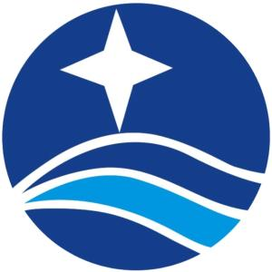

成 果 类 型：项目阶段成果
申 报 单 位：苏州工业园区星海实验中学
项目主持人：周晓阳

2021年12月7日

《数据驱动高质量发展的“发现教育”实践与创新》
子项目成果汇报
苏州工业园区星海实验中学
我校一直坚持“科研兴校”的办学方针，积极启动各类教育教学改革项目，并做到项目研究协同互动，立德树人主线清晰，不断探索新时期大数据背景下适合教育的星海模式。自2000年建校以来，学校以“让教育成为发现与创造的艺术”为教育理念，通过“尊重——发现——成全”作为育人路径，从而实现“人人成功，人人成星”的教育理想。
2020年1月，我校成功申报苏州工业园区国家级信息化教学实验区项目《教智融合背景下“适合的教与学”实践研究》。我校项目组按照任务节点要求推进项目研究，实现了项目设定的各项目标，在理念、技术、实践、考核等多方面实现创新。现将项目成果梳理总结，系统汇报。
一、项目流程及阶段成果
（一）第一阶段：问题分析、现状分析、申报立项（2021年1月——2021年2月）
主要包括：组建建设团队，深入解读教智融合背景下大数据驱动高质量发展的“发现教育”的内涵外征；开展教师问卷、学生问卷等调查分析，明确实验项目的研究整体思路及建设重点内容，形成学校实验项目研究申报书。
（二）第二阶段：基础研究、顶层设计、模式研制（2021年3月——2021年5月）
主要包括：进一步进行文献研究，借鉴与创新相结合，形成实验建设理论资源；建设团队分工，邀请专家开展可行性论证；在专家意见下修善设计书，开展实践研究。
（三）第三阶段：实践探索、行动研究、模式实施（2021年6月——2021年12月）
主要包括：开展“数据驱动”下“发现教育”的课堂教学策略研讨、展示活动；在实践反思的基础上组织研制形成《“发现教育”课堂实施方案》等范本。
二、项目创新及深化之处
（一）理念创新指导实践
该项目从“发现教育”张本，实现了“数据驱动”与“高质量发展”和“学生成长”等关键概念之间的逻辑自洽的。大数据时代，信息化与教育的融合应该充分体现在对学习数据分析与运用上。“数据驱动”既能够为教师的教育教学改革提供动力，又能够有效激发学生自学的内驱力。
课堂为主，提升学生用好数据信息实现自我发展能力。对学生的课堂学习而言，最关键的是课堂学的怎么样，学会没学会，哪个地方学会了，哪个地方没学会，课堂学习的问题和困难在什么地方，这就需要全过程里面收集学生的学习点滴。精准课堂互动数据、作业及课堂测试等数据、阶段性考试、校际联考等数据的实时收集，并通过学业数据分析系统做关联分析，为学生学业成长、教师专业水平提升提供支撑。学校以信息技术课为主阵地，以学生社团课、校本课程等为补充，多种途径培育学生的信息素养。开足开齐信息技术课，独具特色的校本课程为提升学生的信息素养提供了更宽广的舞台，老师在校本课程中指导学生制作各种小程序或小应用。打造学生“可感知、可诊断、可分析、可自愈”的智慧教育新生态，星海学子参加各级各类信息技术竞赛获得骄人成绩。
注重培训，促进教师用好数据信息提升教育教学能力。搭建形式多样、层次丰富的信息培训体系，包括校本集中专题培训、专家讲座、组织观摩学习等。教师运用“云痕”阅卷系统的大数据，为学生提供针对性极强的教学方案；教师运用智学网的组卷功能和成绩分析功能助力教学、考试等研究，充分发挥信息技术的优势。陈汉清、顾日新、马云秀、王文杰、蒋斐雯、许毅颖、束红华、徐继宽等一批教师参与苏州市线上教育直播课，受到同行及学生们的一致好评；冯军、王文杰、蒋斐雯、陈宏奎等一批教师参与江苏省名师空中课堂活动，得到领导肯定、专家认可。
（二）实践创新促进教学
开发“四个一”行动，既有数据驱动“发现教育”的共性，也有师生不同层面的侧重点。能够构建从课堂到课后、从线下到线上的数据学习场，实用操作性较强，有效承载了“发现教育”核心理念的落实任务。
（1）“一图”。为让每一位学生接受更适合自己的教育，快速超越自我，成就更卓越的自己，基于“云痕大数据”“智学网”等技术平台，为学生绘制直观体现学情的“五色图”、“雷达图”等，让数据的有效展现替代了传统的模糊印象。在五色图的基础上，进一步进行推广优化，研发适合不同的学段“TPS学情跟踪定位系统”，即“彩虹图”。对于教师教学而言，学情图的推出可以从而宏观上分析整班教学与达成效果，又可以从微观上分析学生个体学科发展均衡化问题；对于学生而言，既可以从整体上发现自身优势学科与劣势学科、共性问题与个性问题，又可以从局部发现学科优势与学科劣势等。利用学情图，将原本零散的数据成为一个有机体，在数据指引下，精准施教和自在学习落实有方向。
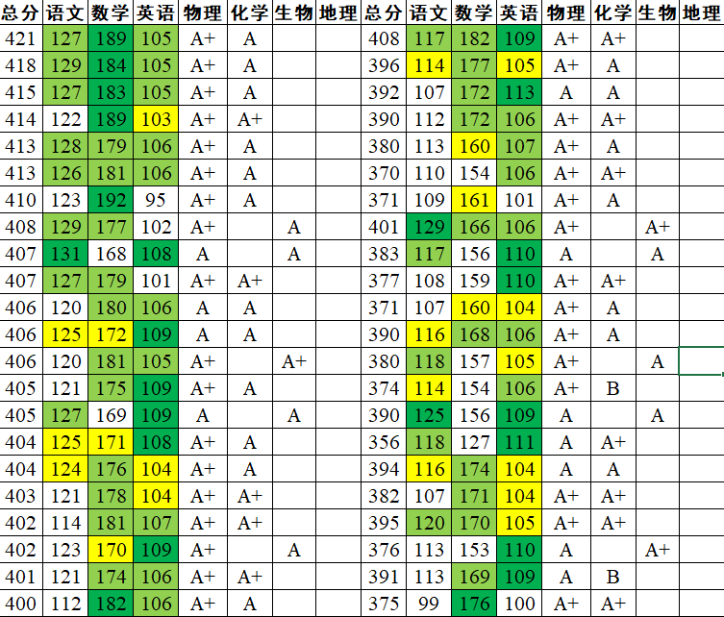

图一：学情三色图
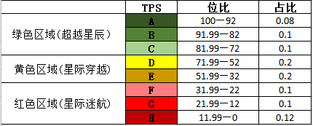

图二：TPS学情跟踪定位系统（彩虹图）
- “一册”。基于各类测评数据，制定以“错题集”为主要内容的学习手册。传统的错题集一般都是学生根据单次学习结果盲目记录，在学习指导和薄弱改进上指导效率较低。基于测评数据的错题集提高了针对性，并通过持续跟踪，提高了错题改进对于学习薄弱环节改进的效率。也将为教师量体裁衣，制定分层学习方案解提供准确基础。学习手册的制定，坚持共性与个性相结合，既体现星海特色，更注重学生自主学习的过程和体验。
- “一课”。大力推广基于测评数据分析的讲评课。由星海实验中学参与开发的“云痕大数据”提供了的精细化的学习测评数据，星海实验中学在新的教学改革行动中，正在探索并推广基于数据测评分析的讲评课。以更凸显的教学重点形成课堂的高效节奏，以更明确的数据实证实现课堂的精准导向，以更理性数据分析形成学习提升的清晰路径。
在推进数据化课堂改革的过程中，将着力组织骨干教师编制基于测评数据分析讲评课的教师操作指南，不断提炼优化课堂流程，形成以“情境具象”、“数据分析”、“对话省思”为主要表征的数据驱动课堂。重视创新优化学生在数据分析中实现自我发现、自我提升、自我赋能的学程设计，让数据驱动带动课堂教学模式改革，带动学生学科能力和综合能力的提升。
- “一院”。星海实验中学将以园区智慧教育三期枢纽“易加学院”建设为契机，让学生能够依据自身学习特点，根据兴趣发展等，在“易加学院”平台上自主自在地规划建设个性鲜明的“学习者社区”。以自我发展需求为脉络，以学习记录和测评数据为导引，整合容纳所需资源、课程，形成适应时代发展面向未来和以能力发展为靶向的学习方式。让学生以数据为导向，实现线上与线下互补互通混合式学习。
动员全校骨干教师根据学生的学习数据，进一步开发适合学生学习、适合激发学生兴趣、适合发展学生探究能力、适合培养学生社会责任的多样化资源，让教学行为随着学生行为的变化而变化。
（三）技术创新提升效能
传统的零散数据对于教育教学产生了一定的支持与帮助，主要体现在“四精三赋”：精准定位知识点；精准定位学生链；精准定位反馈单；精准定位效能比；数据赋能德育；数据赋值管理；数据赋智教研。那么如何在此基础上实现系统优化“升维”呢？教育云数据，课堂教学助手、学业数据分析、教研数据分析等具体应用场景也应运而生，实现信息技术与教育教学的深度融合，提高教育教学质量和教育管理决策水平，打造“可感知、可诊断、可分析、可自愈”的智慧教育新生态。星海实验中学参与设计开发了“云痕大数据”，对其主要架构提出了设计建议和要求。不断细化学生学习数据颗粒，能够较为清晰准确的形成学生学习图谱。为“发现教育”课堂的开展实施提供了较为全面技术支持，项目实验过程中，将依托正在开发升级的“易加学院”组织架构和特色功能，能够全面打造发现教育的立体化样态，体现现了星海的“大数据+教育”的智慧构思。
数据驱动，智慧阅卷，让学情分析更快速精准。我校领衔开发了云痕大数据、智学网教学诊断平台，经过近几年的推广，被省内外多所学校选用，并获好评。智阅系统实现了数据采集的高效化、数据统计的可视化和数据分析的精准化。教师依托智阅系统，深入研究关于学生学习考试的海量数据，寻找学生的薄弱点、疑难点、提升点、增长点，增强教学的适恰性、针对性，为学生提供有的方矢的教育方案和学习方案，促进兴趣不同、特长不同、能力不同的孩子实现个性化发展，更好践行“人人成功、人人成星”的教育理念，让每个学生在星海都能遇到更好的自己。
数据驱动，智慧招生，让家校合作更人性合理。星海作为苏州市区的一所热点学校，每年的新生入学备受社会关注。新生信息的录入、审核工作，时间紧、任务重。如何破解这个难题，学校通过对往期工作的梳理，定制开发了智慧招生系统。家长在关注学校公众号后，远程了解报到流程，在线填报基础信息和上传照片等附件，报到现场仅需签字确认。解决了报到过程中的痛点、堵点，受到新生家长们的广泛赞誉。
数据驱动，智慧综评，让学业评价更全面科学。学期结束的“忙”和“乱”，几乎是所有学校的常态。如何将学生的评价信息准确、高效、全面的汇总、分发，是一个难点。我校定制开发了智慧综评系统，并与原有的云痕智阅系统实现了无缝对接。老师在个人终端下载模板、填表、上传评价信息，不同身份的管理者根据权限查阅、导出相关信息。全程在线操作，不再为安装程序而烦恼。在实现信息汇总、分发的同时，也有效保护了信息的安全，让评价更全面、更科学。
数据驱动，智慧校园平台，让校务管理更便捷高效。腾讯智慧校园台，不仅方便学校内部的即时通信，家校联系也更便捷、高效，还实现了个性化的审批设定、维修报修、远程选课、教职工请假、会议室预约、工资发放、在线会议、班级作业布置等功能，将名目庞杂的校务集成到了一个平台，大大提升了管理的体验和效能。
三、项目成果及实践经验
（一）提炼总结星海数据支撑下“发现教育”系列化教育模式。
形成具有星海特色的“数据驱动”精准教学讲评课范式。能够有效适应国家教育教学改革规划发展趋势与要求，实现数据与教育的深度融合，并能够在一定区域内进行推广。
“数据驱动，高原筑峰”模式逐步强化。着力推进“高原筑峰”行动，重点聚焦高分段学生培养举措。一是明确筑峰目标，研究落实各年级筑峰目标确定与分解；二是高一、高二和高三年级进一步优化班级组合模式，根据学生现有的知识、能力水平和潜力倾向组建“领军班”和“博雅班”，由骨干优秀教师领衔组建优秀师资团队提高教学效率，实施分层教学、因材施教，大胆调整教学进度，让每一位学生接受更适合自己的教育，快速超越自我，成就更卓越的自己；三是邀请省、市、区教研员来校指导，解读新高考、新教材，指导学科教学中如何促进素养落地生成，针对性指导集体备课，科学制定高考冲刺方案，科学安排高三筑峰推进工作；四是认真组织高一、高二、高三每月学情调研，用五色图、雷达图精准分析，细化、优化课堂教学，并做好质量分析，研究如何增减课堂教学内容、调整课堂教学节奏，促进课堂教学高效有效；五是邀请专家进行学科专题指导，进一步研究考试的命题思路、方向、重点，为高三年级的复习备考和教育教学质量提升提供新助力；六是为学生“量身定制”布置作业和选择辅导方式。根据学生考试成绩的“三色图”分析，考研究学生学科学习的差异性，做好“一生一策”，为学生量身定制“个性化辅导”，制定导师制计划，每周利用班级微会导师交流问题和心得，力求“个性化辅导”科学有效。践行“人人成功 人人成星”的教育理想；七是加强高三教学工作的过程督导和管理，在苏州市教科院夏院长的带领下，苏州市学科调研员、园区教发中心组成的专项教育督导组，对学校高三年级筑峰行动进行专项调研和督导，诊断问题，找差对标，共商对策，以达成“强基固本、高原筑峰”的目标。
“数据驱动，教学七认真模式”不断深化。在日常教学管理中，学校主动应对疫情，制定了《苏州工业园区星海实验中学教师信息化培训与应用能力考核方案》，全员培训线上教育技术。学校严格贯彻教学“七认真”要求，加强集体备课，重视听课、评课制度建设，努力实现减负增效，倡导自主、探究、合作的学习方式。学校修订了《苏州工业园区星海实验中学优秀教研组、备课组考核评比方案》，结合优秀教研组、备课组考核评比方案，优化、细化教学常规管理，落实“七认真”规范，并对“七认真”工作的各个环节予以监督，每月校本教研活动安排、公开课安排和教学进度每周一进行公布，对集体备课形式与内容进行重点督查，对作业的布置与批改情况调研；备课组集体备课活动每周至少一次，高三年级要求一周“两研”，每次活动做到有活动内容，有研究记载，必须人人参与，做到定时间、定地点、定主讲人、定内容；做实做优校本教研，以老带新，充分发挥本校 “名特优”以及骨干教师的资源优势,搭建平台、创造机会让教师展示自我，通过优质教研活动来助推老、中、青教师同生共长。
“数据驱动，三精发现教育模式”初步形成。星海的成功很大程度上来自于数据驱动下，“畅游”课堂基础上的“三精”：打造精品团队，学校高质量发展的必要基石；开展精细研究，学校高质量发展的核心所在；实施精准辅导，学校高质量发展的实然体现。为进一步坚定从教信念，营造良好师德师风氛围，提升教师思想政治素质和职业道德水平，星海共同体定期举行“传承星海精神，讲好星海故事”师德师风演讲比赛。星海精神“团结、敬业、精细、卓越”八个字已深入每一位星海人的行动中，整个学校教师团队同心筑梦、砥砺践行，整个学生团队奋发有为、青春逐梦的，成为实现学校融和致远、最优发展“硬实力”。师徒结对钻研教学，是星海以老带新、提升教师能力、实现全面突破的重要途径。
科学研究是学校教育教学工作不断攀高的核心动力源泉。在星海，课堂行动、教学管理、学生综合素质培养、生涯规划指导等都是有精细研究的。精细研究——三重境界精彩纷呈，助力师生多元发展“无极限”。依托“星海英才孵化网”平台，推进“五三二”教学策略，开展“畅游式”苏式课堂行动研究，建构“畅游式”课堂模式，有效达成“试水交流、畅游建构、深潜探究”课堂三重境界，精细化的研究让师生在自主、合作、探究中呈现别样的精彩课堂。
施行基于学科关键能力视角下的学教评命题研究，实施分层教学、因材施教，大胆调整教学进度，让每一位学生接受更适合自己的教育，快速超越自我，成就更卓越的自己。
学校始终秉承“为师生幸福奠基”的办学理念，坚持“教好每一个学生，发展好每一位教师，办社会满意的优质高中”的办学追求，以精准辅导为抓手，促进师生和谐相融。学校借助数据驱动、空中课堂、零距离等形式，落实好提优补差工作，实施分层教学、因材施教，扬长补短，精准辅导，让每一位学生接受更适合自己的教育，快速超越自我，成就更卓越的自己，是星海实验中学实现个性化教育发展的坚强保证。基于数据驱动的学科精准辅导，借助一对一“空中课堂”实施精准的辅导，零距离“小课桌的故事”精准辅导，是我校精准辅导基本模式。
(二)制定出《苏州工业园区星海实验中学基于教育测评数据分析的发现教育教学优化方案》。（方案见附录）
形成学生学习过程资源数据库，形成数据支持下典型课堂案例的资源库，不断优化《“发现教育”课堂实施方案》的实践运用，集成星海办学经验和教学改革探索心得，推出系列成果集。
利用教育测评数据确定学习者的学习起点，设计可量化的学习目标，选择适合学习者的学习内容，准确评价教学质量，及时进行个性化学习分析与反馈的教学设计优化方案。在教学过程中对学生的阶段性学习结果数据进行常态化收集与分析，是不断优化和改进教学的关键，测评数据对于教学的支持不仅仅是从诊断性评价走向过程性评价，更重要的可使教学从基于经验走向基于数据分析的科学安排，使教学设计与实施过程更精准、使教学更有效。
(三) 优化建设基于“发现教育”的“1+1+X”的学习模式。
依托相关平台营建星海学生“数据”时代学习生态场，在学生学习过程中有机容纳教师引导、同伴互助、家长帮扶、社会助力的效益，摆脱传统教学形式单一、诉求简单的状态。
开展项目实验过程中，基于“四个一”行动，聚合形成了大量的学习过程测评数据，形成了学习方式变革的策源。在信息化融入让“发现教育”有了无限可能。我们将依托理念更新技术更迭，建设以“学习者为中心”的学习模型，“1+1+X”中的两个“1”分别指的是“学习者，即学生”和“助学者，即教师”，X指的是“伴学者，包括同伴、家长、社会主体（资源）等”。
从学生角度来看，从组织形式上将独学、群学相结合，从习得路径上将线上与线下相结合，从学习主体上，将自学与助学相结合。而学生在搭建多维学习网络的程式中，明确数据驱动效能。让学习过程中产生的各类测评数据转化为学习指南，从而准确的达成自我认知，便于进行自我发现与自我规划。
从教师角度来看，教师的任务第一在于帮助学生获得更精准有效的学习数据；第二在于合理分析数据形成助学导学结论，实现发现个性、精准指导；第三，着力进行学生混合式学习框架与路径的开发搭建，形成更丰富的工具箱、资源包、脚手架。
从家长等角度，引导学生发现自我学习特质，引导学生培养兴趣爱好，助力学生开展自我规划，帮助学生开发社会学习资源场境等。让家长也能够成为学生学习成长过程中助力者、发现者和合伙人。
总之，数据驱动高质量发展的“发现教育”实践与创新，正如德国哲学家雅斯贝尔斯说的：“教育的本质意味着一棵树摇动另一棵树，一朵云推动另一朵云，一个灵魂唤醒另一个灵魂。”教育大数据的赋值在这推和摇的过程找到了最佳方向。我们要不断完善教育数据的收集和分析手段，挖掘教育数据的潜在价值，利用成熟的大数据技术催生教育治理和教育教学方式的变革，把教育大数据发展成为提升教育质量的必然选择，助推学校教育质量的提升。

附录：
苏州工业园区星海实验中学
数据驱动高质量发展的“发现教育”实践与创新
基于教育测评数据分析的发现教育教学实践优化创新方案
现状分析：
目前教育数据统计分析平台和工具在学校教学中得到了推广和应用，但是如何对这些数据进行有效分析并用以改善和优化教学过程仍然存在着很多问题。
星海主张：
利用教育测评数据确定学习者的学习起点，设计可量化的学习目标，选择适合学习者的学习内容，准确评价教学质量，及时进行个性化学习分析与反馈的教学设计优化方案。
在教学过程中对学生的阶段性学习结果数据进行常态化收集与分析，是不断优化和改进教学的关键，测评数据对于教学的支持不仅仅是从诊断性评价走向过程性评价，更重要的可使教学从基于经验走向基于数据分析的科学安排，使教学设计与实施过程更精准、使教学更有效。
引言:在教育测评中需要对相应的数据进行收集，在收集数据的过程中研究者们逐渐意识到收集的渠道有限且非结构化数据居多，在保留有用数据的同时要耗费大量的时间，甚至无法及时得到相应的信息反馈，面对这些日益凸显的问题，一系列帮助教师收集分析数据的教育软件与平台应运而生，并得到了大量应用。如云痕阅卷系统就是对常态化教学中学习者平时的练习、测试、考试中的成绩数据加以收集储存和分析，这不仅大大减轻了教师阅卷与统计的工作量，也使个性化的学习测评分析成为可能，因而受到了教师的欢迎。但目前大部分教师并未突破应试教育的思维，往往将教育测评数据作为强化应试教育的工具，而对基于数据分析的教学改进关注不够。目前关于教育大数据的研究大多停留在宏观理论层面，较少聚焦现实问题。因此，如何基于教育测评数据进行教学问题诊断与学习分析，如何运用测评数据对教学设计与实施过程进行优化是值得研究的重要问题。
一、教育测评数据与应用中的问题
（一）教育测评数据
教育测评是指在一定教育价值观的指导下，依据确立的教育目标，通过使用一定的技术和方法，对所实施的各种教育活动、教育过程和教育结果进行科学测量判定的过程。教育测评数据是针对教育效果或者针对学生各方面的发展而获得的数据事实，教育测评就是根据这些数据进行价值判断的过程。
数据是表示客观事物未经加工的原始素材，在百度百科中对大数据的定义是无法在一定时间内利用常规的软件工具进行捕捉处理的巨量数据集合，具有大量（Volume）、高速（Veloeitv）、多样（Variety）、低价值密度（Value）、真实性（Veracity）的特点。教育大数据是大数据的一个子集，是整个教育活动过程中所产生的以及根据教育需要采集到的一切用于教育发展并可创造巨大潜在价值的数据集合。孙洪涛等进一步将教育大数据分为个体、学校、区域和国家4个层次，以及包含基础数据、管理数据、教学数据、科研数据、服务数据和舆情数据在内的6种类型。方柏林指出，这种采集维度窄，数据量不大的学习数据更准确地说属于分析数据（LearningAnalytics），而非大数据，顾小清等则将该类数据定义为“学习经历（Learning Experience）”数据，并指出每一个学习经历都应该包含学习者的学习是如何发生的，在何时发生，在何地发生的信息。
在测评中被收集的数据在本研究中被定义为教育测评数据，主要指学生个体层面的学习数据，数据类型主要为学习过程中产生的数据。特别是在中学收集的学习数据主要围绕测评练习的整体情况与题目的考察情况开展，包括题目的知识点、题型、难度、区分度、学习者的正误情况、成绩、排名等。在教学过程中应用教育测评数据分析软件或工具，对这些数据进行常态化收集与分析是发挥测评数据价值的关键，教师可以及时了解学习者知识的变化情况，进一步指导学习者调整学习步伐，不断完善和优化教学设计过程。
（二）教育测评数据应用中的问题
目前教育数据统计分析平台和工具在学校教学中得到了推广和应用，但是如何对这些数据进行有效的分析和使用仍然存在着如下问题。
1.基于传统教育思维使用测评数据
教师没有把大数据的应用看作是教学理念与方法的变革，仅仅是利用大数据统计与分析技术提高教育测评数据收集、统计、评判的效率，减轻教师的工作量。教师并未突破应试教育的思维，把获取结果数据作为重点，导致数据统计成为强化应试教育的有力工具。
2.重视结果数据轻视对数据的分析
教师在应用教育测评数据时主要关注成绩、排名、优秀率、及格率、与年级差距等结果数据，缺少对数据产生的原因，教与学过程的分析，更少有用数据分析来改进优化自己的教学，仍然依赖于经验教学。另外，教育测评数据分析平台侧重于理科忽略了文科，理科大多为客观题，非对即错，技术的实现也相对较为简易，这就导致文科教师对其接纳度不高。从源头分析，教师的使用意识不强也受此影响。
教育测评数据的分析，不仅从横向对学生成绩等进行了分析，同时也从纵向进行了比对，挖掘了更多的教育信息供教师采用指导教学，但是在实际使用中，教师在没有经过专业的指导下很难对教育测评数据显现出来的分析结果有效的进行提取使用，远远达不到教育测评数据丰富的利用价值，使其仍处于低效率使用阶段。
二、教育测评数据分析的教学意义
（一）满足学生个性化学习需求
教育测评数据的分析可根据每一个学习者学习过程中的测评数据进行有针对性的分析，挖掘隐藏信息，满足不同层次学生的学习需求，提供个性化的指导，有效的改善了学习好的学生“吃不饱”，学习差的学生“跟不上”的现象，也弥补了部分学校针对学生成绩划分的高低班造成的教育不公平现象，让学生在一个轻松愉悦的环境中展现自己的个性并寻找到自己的优势。
（二）利于教师精准诊断教学
在教育领域，教师是学生的领航者，教师对学生熟悉的越彻底越能够在教学中选择最适合学生的学习内容，制定最精准的学习目标，做出最客观的学习评价以及最及时的学习反馈，给予学生个性化指导，最大限度地发展学生的能力。要做到这些的基础是对学生有精准的教学诊断，教育测评数据的分析是对学生日常作业、测试和考试进行数据收集、储存、处理、分析等，从学生的成绩、排名、知識点掌握程度、与班级（年级）差距以及错题分布情况等方面进行横向与纵向比较，挖掘学生的学习状态，对学生个人以及班级整体情况做出精准诊断，方便教师对教学进行有效的安排与调整。
（三）有助于优化教学设计，提高教学有效性
教育测评数据的收集分析，不仅是学生学习成果的体现，同时也是教师教学效果的体现。对教育测评数据的精准诊断可以检查出学生存在的不足，同时教师可以反思自己教学中的遗漏点，并根据学生对知识的掌握情况等数据来改善自己的教学设计，调整自己的教学进度。根据教育测评数据提供的信息对教学设计的优化主要体现在学习分析、学习内容、学习目标、学习评价以及学习反馈等方面，在这些环节进行优化，可以有效的提高教师的教学有效性。
为让每一位学生接受更适合自己的教育，快速超越自我，成就更卓越的自己，基于“云痕大数据”“智学网”等技术平台，为学生绘制直观体现学情的“五色图”、“雷达图”等，让数据的有效展现替代了传统的模糊印象。在五色图的基础上，进一步进行推广优化，研发适合不同的学段“TPS学情跟踪定位系统”，即“彩虹图”。对于教师教学而言，学情图的推出可以从而宏观上分析整班教学与达成效果，又可以从微观上分析学生个体学科发展均衡化问题；对于学生而言，既可以从整体上发现自身优势学科与劣势学科、共性问题与个性问题，又可以从局部发现学科优势与学科劣势等。利用学情图，将原本零散的数据成为一个有机体，在数据指引下，精准施教和自在学习落实有方向。

学情三色图 TPS学情跟踪定位系统（彩虹图）
三、基于教育测评数据分析的教学优化设计
（一）当前教学设计与实施中的问题
教学设计是教学的起点，是基于学习分析基础上对学与教的系统化安排，是影响教学的关键要素，现行教学设计与实施过程中主要存在如下问题：
1.学习分析——反观当下教师对教材的分析几乎只停留在教材提供的教学内容（即知识点），且已确定授课安排，在学期之初就对整个学期的安排进度有个静态的规划。对学生的分析只看重成绩排名，缺少对能力的培养。只在乎表层所呈现的学习效果，缺乏对学生内在机理的深度挖掘。
2.学习目标——主要来自于课程标准的要求，宽泛而难以测量。部分教师设计的教学目标存在笼统、模糊难以测评的问题，更多关注在有限的时间内是否能够将课程教完而不是学生是否已经掌握好。
3.学习内容——按照教材的安排依此授课，缺乏知识点之间的连结。特别是复习阶段参考的不是学生实际的学习情况，而是考试注重的知识点（可能学生已经掌握却需浪费时间再次学习），错题的讲解也是通过批改试卷的印象以及教学经验来确定内容，缺少对班级的个性化定制。
4.学习评价——注重结果性评价，每一次测验、作业、考试等都是一次阶段性成果的总结，而没有将其串联，系统、动态了解学生的学习情况。
5.学习反馈——书面反馈，主要是成绩，学生做题对错的反馈，以班级集体反馈为主，缺乏深度分析。例如什么知识点掌握不足？哪一种解题能力欠缺？……学生仅停留在解题的层面，而没有了解自己到底差在哪里，无法做到举一反三。
（二）基于测评数据的教学设计优化
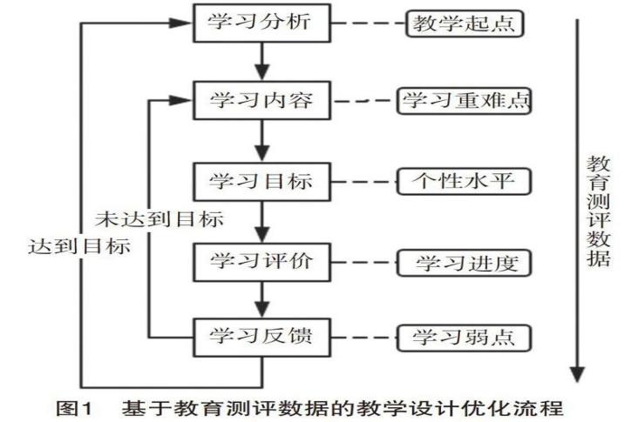
教育测评数据是借助于“云痕”大数据平台采集的学生平时作业以及测试试卷数据，包括试卷本身所涉及的题干信息、知识点以及学生的答题信息等，利用这些数据对学生进行评价，反馈信息，对教学系统进行优化。例如通过学生个体的成绩波动可以及时了解学生的学习状态并给予关注，通过学生知识点的掌握程度来判断是否需要对学生进行个性化辅导等。研究数据主要通过扫描仪对试卷的基本信息以及批改痕迹进行扫描输入，进行记录统计。在教育测评数据的支持下，教学设计优化是一个迭代循环的过程，以优化学习目标、学习内容、学习评价和学习反馈为主要内容。具体的优化过程体现在以下几个方面，如图1所示。
1.精准把握学习起点——学习分析
学习分析一般从两方面入手：一是教材分析；二是学生分析。在实际教学中，教师很少会对教材进行分析，原因主要集中于两点：一是觉得没有必要且浪费时间；二是认为教材已经将要讲的内容章节顺序等都设计的很好。而对学生的分析也偏于主观印象以及学习成绩。教育测评数据的分析应用则可以将教材中的知识点以及知识点之间的相关关系和学生对知识点的掌握程度采用数据图表等形象地展示出来，方便教师更深入地了解教材以及学生的认知水平。
（1）教材分析
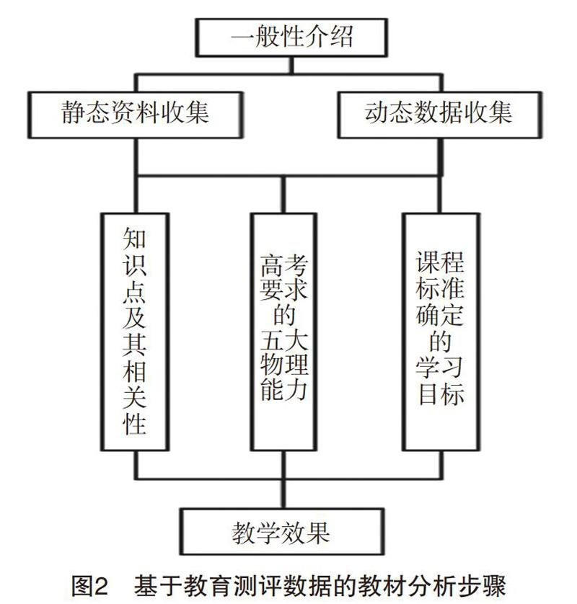
在教育测评数据变为常态化应用时，其对教材分析的动态数据收集提供了更简便且科学的指导。为了发挥教育测评数据价值教材分析可以设计三步：第一步，对课程规定统一使用的教材进行一般性介绍；第二步，了解教材内容，确定收集静态资料和动态数据，对教材进行分析；第三步，从不同的维度分析教育测评数据对教材的动态影响，反映出教师的教学效果，如图2所示。
a.一般性介绍
一般性介绍主要包括两个方面。一是教材的基本资料，包括教材名称、出版单位、时间、作者等；二是教材的内容，即主要包含哪些知识（也就是目录）。
b.静态资料和动态数据的收集
静态资料收集是指教材本身所涉及的教学内容、教学目标等，以便从教材的知识体系来确定学生的学习效果，具体应收集的资料包括以下内容：
（a）教材以及各章节由课程标准所确定的学习目标要求
（b）教材的知识体系结构
（c）教材所涉及的学生学习课程应掌握的能力
动态数据收集是指通过学习后学生经过测试、作业、考试等测评形式后所产生的教育测评数据。这些可反映出教材使用情况的动态数据，可以帮助教师做进一步的分析，及时地了解教材中知识的掌握度即班级或学生个体利用知识点去解答题目的正确率（例如：A学生加速度知识点解答题目的正确率是93%，则其知识点掌握度为93%），学生是否达到最低学习目标等。
c.分析维度
在教育测评数据的支撑下，教材分析主要可以从三个维度进行分析，以物理课程为例，包括知识点及其相关性、高考要求的五大物理能力和课程标准确定的学习目标。
知识点及其相关性，包括两部分内容——知识点和知识点的相关性。其中，在本研究中把知识点划分为三等级，例如：直线运动一运动的图像一S-t图像、V-t图像；知识点的相关性包括两方面内容，一是指应教授的顺序，即学习某一知识点时必须要先學习其他知识点作为基础，例如：要学习匀变速直线运动就要先知道匀速直线运动和加速度等知识。二是指在做题时为解答一道试题而要运用多个知识点相配合，此时所利用解题的所有知识点构成的关系。
高考要求的五大物理能力包括理解能力、情境想象与推理能力、分析综合能力、运用数学工具解决问题的能力以及实验能力。将每一题所考察的主要能力进行标识，然后通过学生答题的正确率来确定相应能力的掌握度，根据实际情况来补救不同学生缺乏的物理能力，从而达到稳步提升的效果。
（2）学生分析
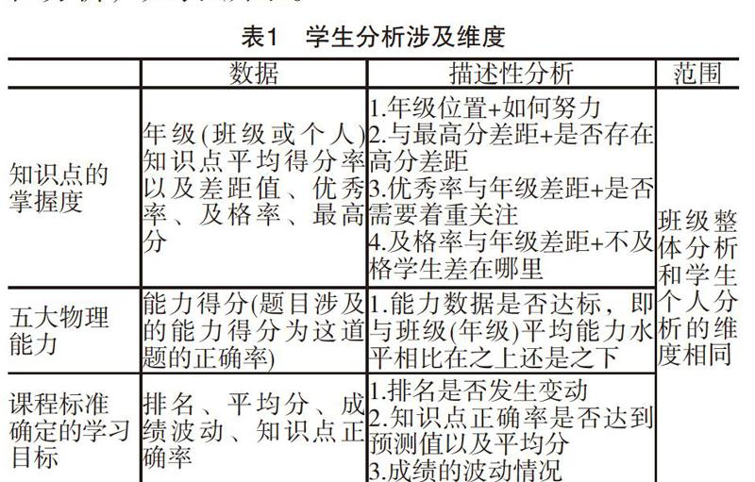
教育测评数据的分析应用，打破了教师对学生的主观判断以及以入学成绩或测试成绩来一刀切的武断，为更多的学生提供了展现自我的机会，以及让教师及时针对学生不足之处进行辅导的个性化教学。学生分析依据教材分析中的分析维度进行描述性分析，如表1所示。
2.精准制定个性水平——学习目标
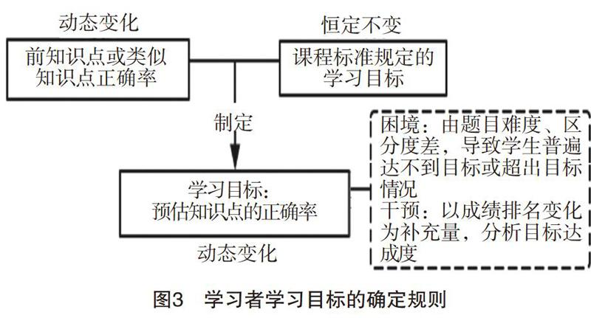
课程标准确定的学习目标，是参照此阶段学生的平均水平进行编制的，几乎所有学生都能够达到的最低标准，因此以此设置为学生的最低标准是合乎情理的，在此之上，根据学生实际学习，可利用教育测评数据来为学生个性定制学习目标。教育测评数据的分析应用，改善了传统课堂无法照顾学习者的学习水平而导致的“吃不饱”“跟不上”的现象，为教师提供了制定个性化学习目标的可能，不再只关注年级排名等表面现象，而是开始注意利用知识点的正确率以及知识点间的承接关系等制定具体的、可实现、可测量以及动态变化的目标，以实现学生知识体系的构建。
（1）利用知识点正确率确定学习目标
以课程标准确定的学习目标为基准，根据知识点与已学前知识点或类似知识点的关系，依照学生已学知识点的正确率来预测该知识点的学习目标，确定学习者所处的位置，如图3所示。在同一知识点的不断训练中逐步修正并提升学习目标，让学习者有一个稳步提升的过程。
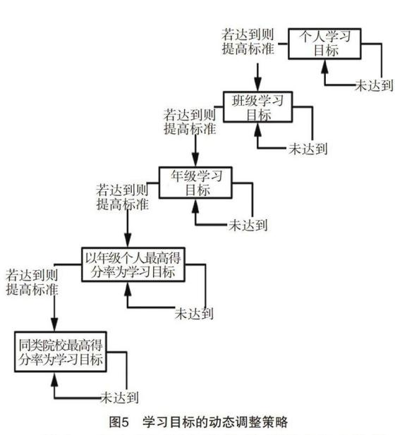
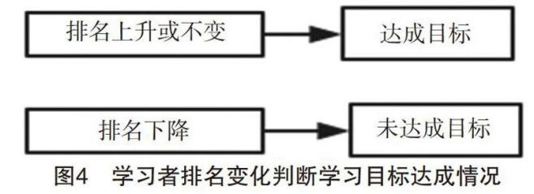
为排除题目难度区分度等差异带来的偏差，将学生的排名变化列入学习目标的一个操作变量，如图4所示，当在测试中全体学生普遍没有达到目标时，可考虑是否是试题难度没有把握好，而不是学习者没有掌握好，在这种情况下，以学习者的排名变化来判断学生的学习目标达成度。
（2）利用多级知识点得分率动态调整学习目标
学习目标对于个人来说是需要不断进行修正的，当学习者不断地超越自我，这本身就是不断的进步，但是若缺少了参照物则会使学习者慢慢失去动力，因此需要给予更高远的小目标，如下页图5所示。比如，学生个人的目标在不断刷新，则需要挑战班级的目标，若班级的目标被超越，则需要去战胜年级的目标，如此一步一个脚印，逐渐完善自我。
其中，个人学习目标指的是根据学生个体的学习情况而制定的应达到的标准；班级学习目标指的是班级所有学生的某一知识点的平均得分率作为班级应达到的标准；年级学习目标指的是年级所有学生某一知识点的评分得分率作为年级应达到的标准；年级个人最高得分率指的是在年级中某一知识点得分率最高的学生的知识点得分率；同类院校最高得分率指的是同类院校中某一知识点年级平均得分率最高的那个院校的得分率作为最高得分率。
3.客观选取学习重难点——学习内容
（1）讲解试题的选择（训练）
教育测评数据分析应用中最突出的作用是对试题的分析，不仅有答案和解析，同时还将学生的作答分布情况清楚地展示，很方便地了解错误选项人数以及具体人员名单，这可以让教师及时地对学生有针对性地了解。不仅每一题的知识点罗列清晰，同时该题的班级得分率以及与年级均值的差距都以数据精准测算，方便教师科学地选择需要讲解的题目。而且还设置了高错题和易错题等形式，通过数据划分以不同颜色显示，更精准的帮助教师选择学习内容。
讲解试题的选择，需要两步：首先选取高错题和易错题作为课堂讲解的内容；其次选择答题率低于年级均值的试题。
（2）知识点的确定
a.新知识点的教授
依据教材分析理解知识点之间的关系，然后根据其最优的学习先后顺序来进行教学，选择知识点的讲授。
b.已学知识点的复习
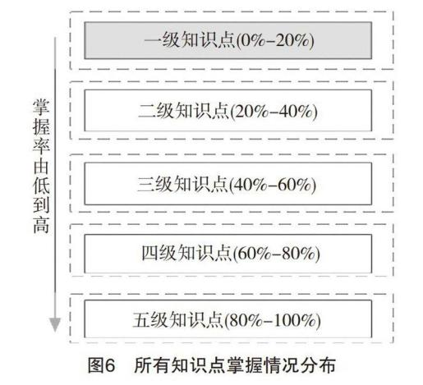
利用收集的班级学生实际教育测评数据（此处主要利用知识点的得分率）进行分析，按照知识点掌握程度（本学期所有知识点最终的得分率）绘制相应的知识树，如图6所示，按照知识点掌握率（分为5个层级）由低到高进行排列，一级为掌握率最低，依此类推五级为掌握率最高。一级的知识点为必须重新重点讲解的内容，如果时间充裕可以依此规律进行知识点选择，从图6中可以很清楚地观察到学生在哪些知识点上有欠缺，针对这些知识点教师将优先进行复习巩固。
大力推广基于测评数据分析的讲评课。由星海实验中学参与开发的“云痕大数据”提供了的精细化的学习测评数据，星海实验中学在新的教学改革行动中，正在探索并推广基于数据测评分析的讲评课。以更凸显的教学重点形成课堂的高效节奏，以更明确的数据实证实现课堂的精准导向，以更理性数据分析形成学习提升的清晰路径。
在推进数据化课堂改革的过程中，将着力组织骨干教师编制基于测评数据分析讲评课的教师操作指南，不断提炼优化课堂流程，形成以“情境具象”、“数据分析”、“对话省思”为主要表征的数据驱动课堂。重视创新优化学生在数据分析中实现自我发现、自我提升、自我赋能的学程设计，让数据驱动带动课堂教学模式改革，带动学生学科能力和综合能力的提升。
4.客观掌控学习进度——学习评价
教育测评数据的分析应用将学生的每一次作业、测试和考试情况进行分析，将诊断性评价转为过程性评价，充分利用了教育测评数据的价值，使教师及时掌握学生的学习进度以及所处位置等，据此反思调整自己的教学进度。评价主要从以下几个方面进行。
（1）是否达到学习目标（学生个人和班级目标）。学生学习后的作业（测试或考试）情况，以知识点的得分率与学习目标进行比较，看是否达到目标。
（2）未达标人员。班级有多少人员没有达到自己的目标，教师可关注这些学生并针对其进行进一步探索。
1.学习目标的制定
匀变速直线运动公式的基本应用，在学习此知识点的时候，对学生学习目标进行制定。经过教育测评数据的分析，得到以下结果（个人目标为部分学生学习目标）如表4所示。
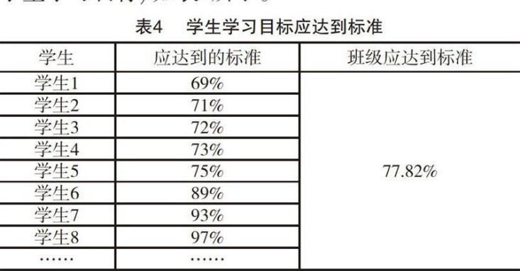
此知识点的相关知识点包括加速度、速度（速率）、匀速直线运动和V-t图像，根据与此知识点相关的知识点推测，学生应至少达到的水平应为所有有关知识点的平均得分率，但是这个得分率是不断变化的，因为在学习新知识的过程中要应用这些已学过的知识，那在做题的过程中若正确率越来越高，对学生的要求也会随之越来越高，从而使学生呈现一个螺旋上的态势。学生应达到的标准数据来源于与要学知识点相关的知识点的得分率的平均数，同样班级应达到的标准也是班级所有学生的相关知识点的得分率的平均数（注：会根据知识点的相关度按照比例进行换算平均）。
2.学习评价
对匀变速直线运动公式的基本应用这一知识点的学习情况进行评价，具体如表5所示。
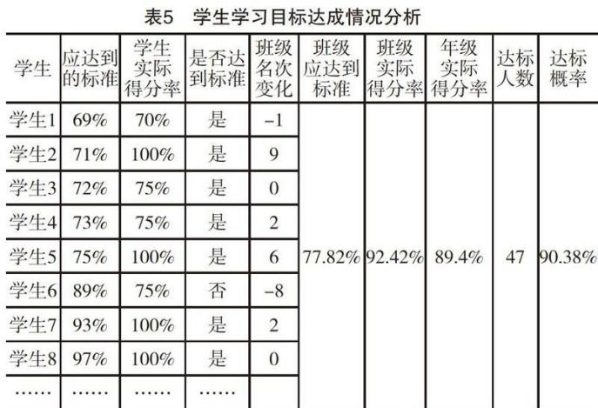
（1）班级只有5人未达到自己的学习目标，达标率为90.38%，此知识点掌握较好。
（2）未达到标准的学习者有：学生6、学生23、学生34、学生46、学生52，这几个学生需要进一步了解情况。可查看学生的具体试卷答题情况。
（3）班级总体平均得分率高于年级平均得分率，班级掌握较好，再接再厉。
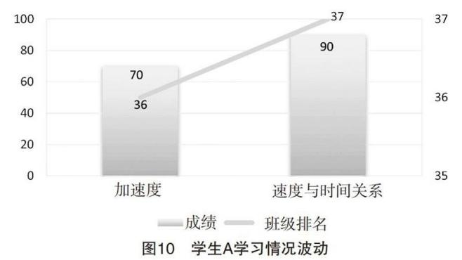
（4）图10所示：学生A成绩提升20分，但是名次却下降了一名，说明班级整体分数偏高。
3.学习反馈
（1）班级情况
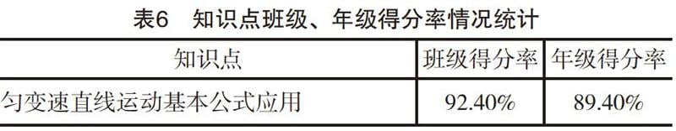
a.如表6所示：此次作业班级整体处于年级平均水平之上，但还有努力的空间，需要再接再厉。
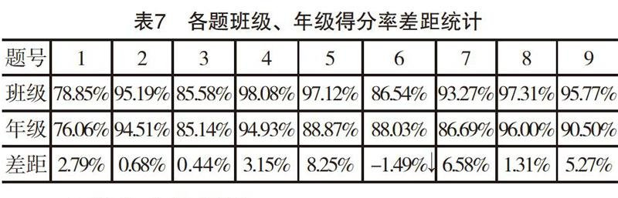
b.如表7所示：该知识点班级学生答题情况都高于年级均值，唯有第六题班级得分率虽高，却低于平均水平。

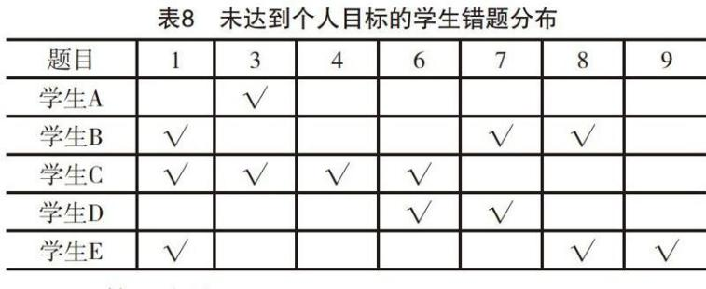
（2）学生个体情况
如表8所示未达标的5位同学错题的具体分布，这几位学生需给予书面的反馈，其他学生根据教师实际进行选择是否给予书面反馈或给予口头反馈。书面反馈内容主要包括四个方面：错题解析（错题题干+答案+解析）；与学习目标差距；五大物理能力；学习建议。
具体示例如下：
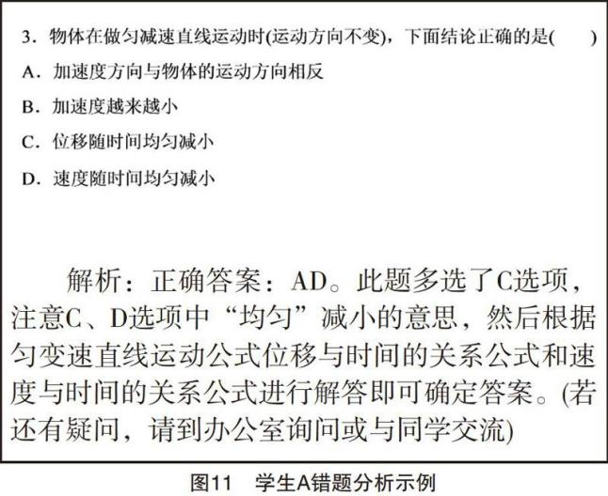
学生A
a.错题分析（如图11所示）
基于各类测评数据，制定以“错题集”为主要内容的学习手册。传统的错题集一般都是学生根据单次学习结果盲目记录，在学习指导和薄弱改进上指导效率较低。基于测评数据的错题集提高了针对性，并通过持续跟踪，提高了错题改进对于学习薄弱环节改进的效率。也将为教师量体裁衣，制定分层学习方案解提供准确基础。学习手册的制定，坚持共性与个性相结合，既体现星海特色，更注重学生自主学习的过程和体验。
b.学习目标差距
对“匀变速直线运动”知识点的学习，你与应达到的目标97%相差百分之七个百分点，虽然错误的题目中涉及的知识点是还未重点学习的匀变速直线运动中位移与时间的关系，而不是重点学习的速度与时间的关系，但是通过知识迁移一样可进行选择。从你的做题情况来看，你善于记忆知识，却忽略了对自己知识迁移能力的开发，而若想达到较好效果的知识迁移，则需要建构自己的知识体系。因此，建议你利用思维导图等形式对已学知识进行知识的梳理。
c.五大物理能力
本次作业，只考察了理解能力、情景想象与推理能力和运用数学工具解决问题的能力，其中关于运用数学工具解决问题的能力试题占55.6%，其余两种能力分别占22.2%。从你的做题情况来看，情景想象与推理能力和运用数学工具解决问题的能力均达到熟练的程度，所涉及的题目都回答正确，但是你在理解能力上还存在不足，究其原因可能是知识之间的关系没有弄清楚，比如匀变速直线运动的位移和时间的关系和速度与时间的关系，这需要你对基础知识掌握熟练的同时，理清各知识点之间的逻辑关系以及相关关系。总的表现为基础知识不扎实，建议多去夯实基础，通过做一些基础题来巩固知识。
d.学习建议
你应将自己所学进行关系链接，构建自己的知识体系，在这个体现中不断地丰富扩大，这样才能达到1+1>2的效果，继续努力。
（二）教学效果分析
教育测评数据的使用对学生的成绩提升具有明显的效果，通过对教师的访谈发现：教师对教育测评数据分析应用抱有积极的认同感，认为其与传统教学相比效果还是很显著的。
1.教师对于教学重难点的权衡更精准
LA教师是一名有十几年教学经验的物理教师，他说：“以前教课都是面面俱到，生怕有遗漏的地方，根本不清楚这批学生到底哪些知识掌握较差，只能尽我所能将我认为在考试中会出现的考点列举给学生，很多知识都是走马观花，点到为止。但是使用教育测评数据的分析结果后，可以通过数据对比轻易地知道学生的知识点缺漏情况，有重难点的进行讲解节省了很多时间。”LB教师说到：“以前批完试卷只是从批改过程中的印象来判断哪些题需要重点进行讲解，往往以印象最深刻的题来讲很难精准分析。而我使用教育测评数据分析软件后，个体与整体微乎其微的差距，学生对难点重点的掌握情况可以很清楚的显示出来，学生的移动终端可以显示个性化的错题本，有针对性的纠错作业减少了过多的练习，有效减轻了学生的负担，提高了学习效率。
2.教师对教学时间的管理更科学
LC教师提到每一次考试、测试等都需要教师对学生的成绩进行统计，占用了教师很多时间。“在高三阶段每天都有大量的试题要做，以前我都是熬到很晚才能将学生的成绩统计好，但常常没有时间进行成绩统计和分析，对学生的情况掌握不是很准确，学生大量重复训练，既增加了我的负担，也增加了学生的负担，教学效果并不明显。”教育测评数据分析系统的使用，为我节省了大量的教学工作时间，而且统计出现错误的概率为零，可以基于测评数据分析系统来精选试题，合理管理作业批改时间，减少教师的成绩统计与分析工作时间，而且可以即时进行年级、班级的纵横向比较，精确定位个体的成绩水平。
LD说：“以前，总是在备课、教学、批改作业……反复循环，想找几个觉得有问题的学生谈一下都没有太多的时间，总是会忽略一些学生。”这样的现象在很多学科中都存在，“教育测评数据分析系统的使用促使我对教学工作时间的安排更合理，可以腾出更多的时间放在学生身上。”
3.教师的个性化辅导更全面高效
因材施教是教育追求的目标，在实际教学中，很多教师都希望能够根据学生的自身情况，根据学生实际学习状况进行个性化辅导与提供个性化反馈，但是在传统教学中，实现个性化费时费力，教师也根本没有时间去分析每一个学生的情况然后去设置不同的辅导策略，提供有针对性的反馈，可能会起到一定的教学效果，但是却让教师处于疲惫状态。
LE教师说“在以前，对学生进行辅导要付出很大精力，每天都跟陀螺似的，可是收到的效果却不是很明显，有时还起到反效果。但是，用了教育测评数据软件后，批改完试卷我只需在扫描仪上扫一下，最多两三分钟，就可以得到班级的统计数据，特别是系统会及时地提醒我最近哪些学生成绩不稳定，可以着重地去辅导某些学生，而不是像无头苍蝇一样。”从访谈中可以了解到，教师在对学生进行个性化辅导时，可以根据每一次測试的实际来查看不同学生的情况，着重辅导在此知识点有缺陷的学生，并通过系统了解学生具体的不足之处，有针对性的辅导，达到更好的教学效果。
五、总结
在教学优化过程中学习分析是教学的起点，基础打得好，上层建筑才能稳固；学习目标是教学的标度，缺乏目标的努力是盲目的，精准的学习目标能帮助教师调整教学进度，合理安排教学计划，正确判断学习效果。促使学生找准位置，确定努力方向；学习内容的选择能精准定位，辅助教师少走弯路，直达学生弱点，采取有针对性的教学措施；学习评价是对教师教学以及学生付出的肯定，有助于教师进行反思，发现教学中的不足之处；学习反馈，从总结性反馈，走向过程性的及时反馈，让课后辅导变的有理有据，有的放矢。
星海实验中学将以园区智慧教育三期枢纽“易加学院”建设为契机，让学生能够依据自身学习特点，根据兴趣发展等，在“易加学院”平台上自主自在地规划建设个性鲜明的“学习者社区”。以自我发展需求为脉络，以学习记录和测评数据为导引，整合容纳所需资源、课程，形成适应时代发展面向未来和以能力发展为靶向的学习方式。力争让学生以数据为导向，实现线上与线下互补互通混合式学习。
动员全校骨干教师根据学生的学习数据，进一步开发适合学生学习、适合激发学生兴趣、适合发展学生探究能力、适合培养学生社会责任的多样化资源，让教学行为随着学生行为的变化而变化。
从学生角度来看，从组织形式上将独学、群学相结合，从习得路径上将线上与线下相结合，从学习主体上，将自学与助学相结合。而学生在搭建多维学习网络的程式中，明确数据驱动效能。让学习过程中产生的各类测评数据转化为学习指南，从而准确的达成自我认知，便于进行自我发现与自我规划。
教师的任务第一在于帮助学生获得更精准有效的学习数据；第二在于合理分析数据形成助学导学结论，实现发现个性、精准指导；第三，着力进行学生混合式学习框架与路径的开发搭建，形成更丰富的工具箱、资源包、脚手架。
基于教育测评数据分析的教学优化是一个集教育理念、教学方法、技术应用等综合运用的系统需要不断的完善和探索。

